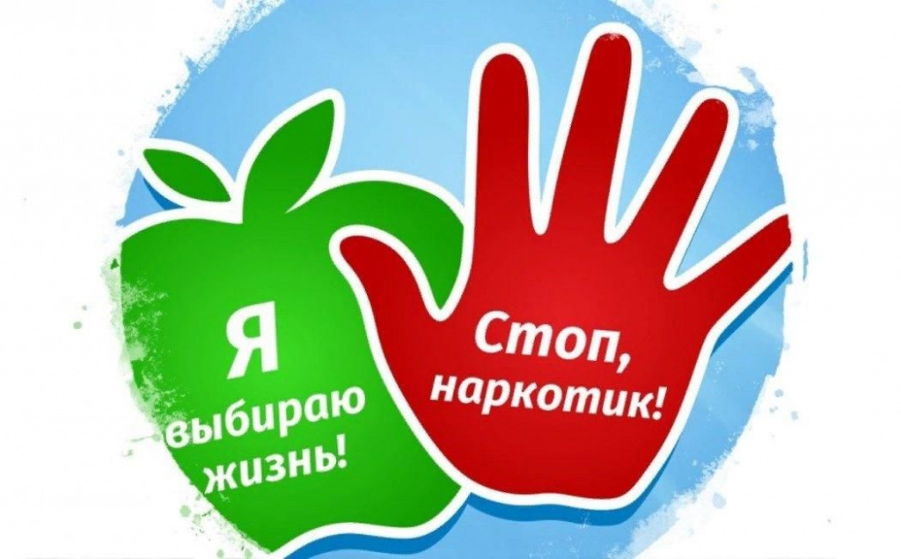

Филиал ФБУЗ «Центр гигиены и эпидемиологии в Рязанской области в Сасовском районе» информирует
Наркомания – тотальное поражение личности, к тому же в подавляющем большинстве случаев сопровождающееся осложнениями со стороны физического здоровья.
Наркоманию без преувеличения можно назвать самым страшным явлением нашего века. Люди всего мира, заботящиеся о своем здоровье, объединяются в борьбе с таким ужасным явлением, как наркомания.
К негативным медицинским последствиям относятся: наличие ряда соматических заболеваний у пациентов, распространение ВИЧ-инфекции, вирусных гепатитов В и С, преждевременная смертность.
К негативным социальным последствиям наркомании относятся: низкий процент трудовой занятости, высокая частота криминогенного поведения и судимостей, нарушения семейных связей.
Принимающий наркотики человек, постепенно утрачивает самоуважение, уничтожает свои лучшие нравственные качества, становится психически не вполне нормальным, теряет друзей, потом семью, не может приобрести профессию или забывает ту, которой раньше владел, вовлекается в преступную среду и, наконец, медленно и верно разрушает свое тело.
Призываем ВСЕХ отказаться от наркотиков, сказать твёрдое «НЕТ», людям, угощающим наркотиками, избегать ситуаций, связанных с употреблением психоактивных веществ, и
ВЫБРАТЬ ЖИЗНЬ, СПОРТ, ЗДОРОВЫЙ ОБРАЗ ЖИЗНИ!

